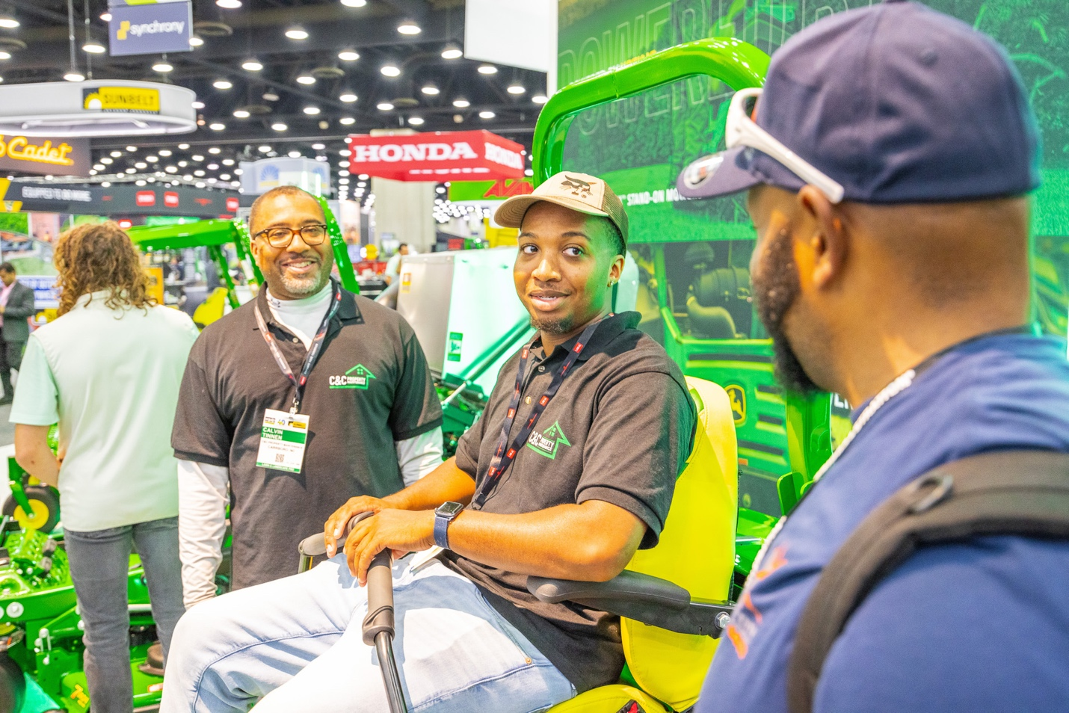
Equipo de césped de primavera: Mantenga a sus equipos seguros con estos 9 consejos
Se acerca la primavera y los contratistas de paisajismo comerciales se están preparando para su temporada alta. El Outdoor Power Equipment Institute (OPEI), una asociación comercial internacional que representa a los fabricantes y proveedores de equipos eléctricos para exteriores, motores pequeños, vehículos utilitarios, carros de golf y vehículos de transporte personal, recuerda a los paisajistas que tengan en cuenta la seguridad cuando salen al aire libre.
"Antes de enviar a sus equipos a usar una cortadora de césped, una recortadora, un soplador, una hidrolavadora, una motosierra, una podadora, un generador portátil u otro equipo eléctrico para exteriores esta temporada, es importante que piensen primero en la seguridad", dijo Kris Kiser, presidente de OPEI. "Las empresas de paisajismo tienen una temporada ocupada por delante, pero también deben tomarse el tiempo para realizar el mantenimiento para garantizar que sus equipos funcionen de manera segura y estén listos para realizar el trabajo durante toda la temporada".
A continuación se ofrecen consejos para ayudar a garantizar que los equipos de jardinería estén seguros:
Lea el manual del propietario. Se debe recordar a cada miembro del equipo que siga todas las pautas para el equipo eléctrico exterior y se familiarice con los controles. Revise cómo encender, apagar y usar el equipo de manera segura, especialmente con los nuevos miembros del equipo. Los manuales están disponibles en línea y en muchos idiomas para garantizar que todos trabajen con el mismo conjunto de instrucciones.
Inspeccione el equipo. Revise el filtro de aire, el nivel de aceite y el tanque de gasolina. También verifique si hay correas sueltas y piezas faltantes o dañadas. Asegúrese de que todos los protectores de seguridad estén en su lugar. Reemplace las piezas necesarias o lleve el equipo a un representante de servicio calificado para que lo repare. Si usa equipo eléctrico, asegúrese de que las baterías estén en buen estado de funcionamiento y que no estén agrietadas ni dañadas.
Asegúrese de que todas las funciones de seguridad estén operativas. No desactive ni modifique el equipo de seguridad instalado por el fabricante. Asegúrese de revisar esto con sus equipos de trabajo y revisar el equipo cuando regrese de un lugar de trabajo.
Revise el equipo con sus equipos de trabajo antes de que comience la temporada. Asegúrese de que todos sus trabajadores entiendan las características de seguridad del equipo que están utilizando y que sigan las pautas del fabricante y los mensajes en el producto para una operación segura. Realice comprobaciones de seguridad puntuales en los lugares de trabajo e incorpore comprobaciones de seguridad en su despliegue matutino.
Proteja su energía usando solo E10 o menos combustible en equipos para exteriores que funcionan con gasolina. Con los combustibles actuales con mayor contenido de etanol, la mayoría de los fabricantes recomiendan el uso de un estabilizador de combustible, especialmente si no se agota toda la gasolina comprada de inmediato. Algunas estaciones de servicio pueden ofrecer gasolina con un 15 por ciento de etanol (E15) o mezclas de combustible de etanol superior, pero cualquier combustible que tenga más del 10 por ciento de etanol puede dañar, y es ilegal usarlo, en equipos de motores pequeños que no están diseñados para ello.
Almacene el combustible de forma segura. Etiquete su lata de combustible con la fecha de compra y el contenido de etanol del combustible. Nunca coloque gasolina "vieja" en el equipo. Si no sabe la fecha de compra, deseche de manera segura el combustible en la lata y compre combustible nuevo. Guarde siempre el combustible fuera del alcance de los niños o las mascotas y en recipientes aprobados. El combustible nunca debe permanecer en el tanque de gasolina durante más de 30 días, ya que puede tener problemas de arranque o funcionamiento o dañar el equipo.
En el caso de los equipos que funcionan con baterías, recargue su equipo solo con el cargador especificado por el fabricante. Un cargador que es adecuado para un tipo de paquete de baterías puede crear un riesgo de incendio cuando se usa con otro paquete de baterías. Siga todas las instrucciones de carga y no cargue la batería o la herramienta fuera del rango de temperatura especificado en las instrucciones.
Guarde las baterías de forma segura. Cuando la batería no esté en uso, manténgala alejada de otros objetos metálicos, como clips, monedas, llaves, clavos, tornillos u otros artículos metálicos pequeños que puedan hacer una conexión de un terminal a otro. Almacenar los terminales de la batería juntos puede causar quemaduras o un incendio.
Limpie su equipo y guárdelo en un lugar seco. Retire la suciedad, el aceite o la hierba. Los equipos limpios funcionarán de manera más eficiente y durarán más. Nunca guarde su equipo en un lugar húmedo o mojado.
Para obtener más información, visite www.opei.org. Para obtener más información sobre el abastecimiento seguro de combustible, visite www.LookBeforeYouPump.com.
Acerca de OPEI
OPEI es una asociación comercial internacional que representa a fabricantes y proveedores de equipos de energía, motores pequeños, sistemas de energía de baterías, generadores portátiles, vehículos utilitarios y de transporte personal, y carros de golf. OPEI es la voz de defensa de la industria, y una Organización de Desarrollo de Estándares reconocida por el Instituto Nacional Estadounidense de Estándares (ANSI) y activa internacionalmente a través de la Organización Internacional de Normalización (ISO) y la Comisión Electrotécnica Internacional (IEC) en el desarrollo de estándares de seguridad y rendimiento. OPEI es propietaria de Equip Exposition, la exposición internacional de paisajes, vida al aire libre y equipos, y administra la Fundación TurfMutt, que dirige el programa de educación ambiental, TurfMutt. OPEI-Canadá representa a los miembros en una serie de temas, incluido el reciclaje, las emisiones y otros desarrollos regulatorios en las provincias canadienses.

